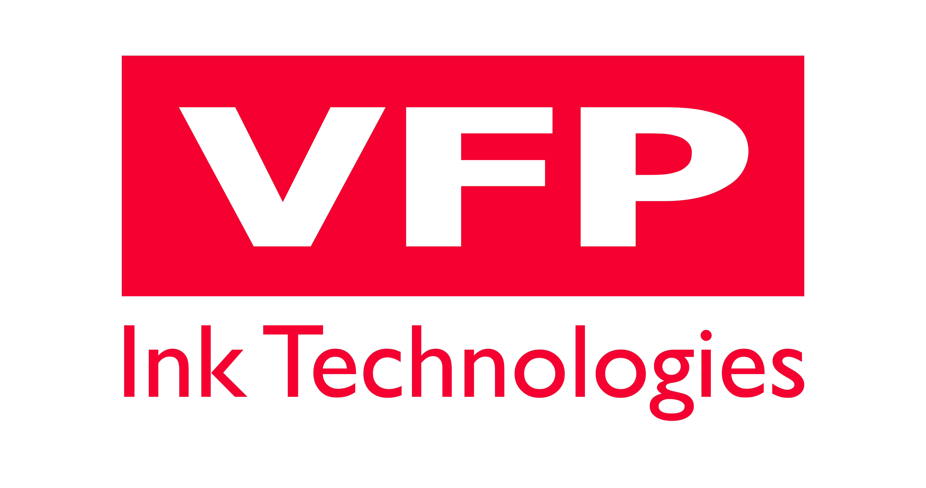

CES 2019

VFP Ink Technologies présente ses encres high-techs
pour l’automobile de demain au CES de Las Vegas

LVCC Central Plaza – Pavillon CP-4

VFP Ink Technologies fait partie des 10 PME françaises sélectionnées par la French Tech et Business France pour participer au célèbre CES 2019 de Las Vegas. Spécialisée dans la fabrication d’encres et de vernis de sérigraphie, elle dévoilera au public ses innovations pour l’électronique imprimée, particulièrement adaptées aux véhicules de demain. Forte d’une équipe R&D composée d’ingénieurs chimistes de haut niveau, VFP Ink Technologies fabrique des encres fonctionnelles high-tech destinées à une utilisation industrielle pour des technologies de pointe. Elle travaille également en collaboration avec Schneider Electric dans le cadre d’un FUI sur une nouvelle technique dans la plastronique et déclinable dans le domaine de l’automobile.
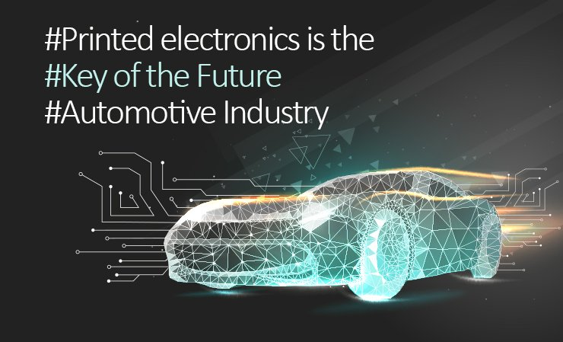

Des encres intelligentes pour des capteurs nouvelle génération dans les voitures
VFP Ink Technologies développe son savoir-faire pour l’électronique imprimée flexible en élaborant des encres conductrices TF (Polymer Thick Film) à base de particules microniques pour applications en sérigraphie. Ces encres innovantes sont utiles pour de nombreuses applications comme le smart packaging, la RFID, les écrans tactiles ou encore l’automobile.
En effet, les véhicules du futur sont amenés à calculer, à collecter et à transmettre toujours plus de données sur leur environnement extérieur et intérieur pour améliorer les performances en matière de sécurité, de consommation d’énergie et de confort des passagers notamment. L’électronique imprimée flexible et les encres conductrices seront ainsi au cœur des nouvelles technologies connectées des véhicules de demain.
Les constructeurs automobiles manifestent un intérêt grandissant pour l’intégration de capteurs flexibles nouvelle génération adoptant l’électronique imprimée. Différents types de capteurs seront installés dans les voitures, notamment dans des endroits où cela n’était pas possible avant, pour mesurer de nombreuses données : capteurs de température, de pression, capacitive ou encore capteurs de présence.
L’intégration de ces capteurs high-tech présentera de nombreux avantages, tant sur la réduction du poids des véhicules que sur la diminution de leur empreinte environnementale. Elle permettra également d’offrir de nouvelles possibilités en termes de design en s’affranchissant de certaines contraintes techniques liées à l’électronique classique, dite rigide, à savoir : la fonctionnalisation des surfaces souples ou arrondies, la gain d’espace, la suppression de câbles et de boutons.

Un acteur impliqué dans une collaboration ambitieuse sur la plastronique, sélectionnée par le gouvernement
VFP Ink Technologies a été sélectionnée par Schneider Electric pour intégrer le FUI ELIPPSE (Fond Unique Interministériel). L’objectif de cette collaboration est de développer une technologie innovante permettant d’allier les avantages de l’électronique imprimée pour aboutir à un nouveau procédé en plastronique. La plastronique : contraction de la plasturgie et de l’électronique, permet de rendre les produits intelligents. La finalité étant d’avoir une intégration optimale de l’électronique dans des pièces plastiques 3D à formes géométriques complexes ou galbés.
« VFP Ink Technologies a permis, aux côtés d’autres acteurs, la concrétisation de cette collaboration en nous fournissant des matières premières de qualité et une réelle connaissance sur le secteur de l’électronique imprimée » explique Cécile Venet, Innovation Project Leader chez Schneider Electric. « La plastronique, qui connait un succès grandissant, apporte de la valeur ajoutée et permet l’élaboration de produits jusqu’alors impossibles à fabriquer avec des technologies traditionnelles, notamment dans le secteur automobile. En supprimant et en remplaçant la carte électronique et la connectique par des capteurs nouvelle génération, il sera possible d’alléger le poids d’un véhicule et d’imaginer de nouvelles formes pour les pièces automobiles dans l’habitacle, la console centrale, les portières, le tableau de bord ou encore le volant ».

Contacts presse

Agence Wellcom – 01 46 34 60 60
Sarah Nascimento & Stéphanie Piere
vfp@wellcom.fr

A propos de VFP Ink Technologies :
VFP Ink Technologies conçoit des encres et des vernis high-tech pour l’industrie d’aujourd’hui et de demain.
L’entreprise réinvente et offre de nouvelles possibilités pour l’avenir de la mobilité grâce à l’électronique imprimée flexible, accessible à tous.
La technologie créée ouvre les portes d’un nouveau possible en s’adaptant à chaque contrainte et chaque concepteur ou fournisseur automobile pour envisager des produits finis innovants, sur-mesure et révolutionnaires.
PME française, experte en consommables et technologies pour les impressions, elle est impliquée dans plusieurs projets collaboratifs industriels de recherche. Elle apporte des solutions pérennes comme c’est le cas des dernières avancées en plastronique.
Acteur majeur européen, VFP Ink Technologies distribue l’ensemble de ses gammes sur les 5 continents.

